Etudier le vocabulaire : un défi à relever chaque jour

L’étude du latin, comme celle de toutes les langues, passe par une connaissance active du vocabulaire de base. Vingt mots pour commencer l’année, et bien plus à venir. Impossible ? Ne te décourage pas si vite !
L’étude du vocabulaire est un souci pour tout le monde, mais chacun y parvient à sa façon. L’important est de trouver la démarche qui TE convient.

La mémoire peut être

- VISUELLE 
Tu retiens la matière en lisant ta liste de mots plusieurs fois, en cachant la réponse et en la répétant mentalement.
- AUDITIVE 
Tu retiens la matière en lisant ta liste de mots à haute voix plusieurs fois, en cachant la réponse et en la répétant oralement.
- KINESTHESIQUE (mouvement de la main et même du corps)
Tu retiens la matière en recopiant ta liste de mots plusieurs fois, en écrivant la réponse sans la regarder.

Une aide extérieure est toujours la bienvenue, car l’autre peut te faire répéter les mots dans un ordre différent. Un adulte peut jouer ce rôle de répétiteur, si cela ne crée pas de stress (tu peux être embêté de ne pas savoir face à quelqu’un qui s’inquiète de tes résultats scolaires).

Le mieux est d’étudier avec un autre élève (motivé). Ainsi vous pourrez vous faire répéter à tour de rôle et tu apprendras autant en répondant qu’en posant des questions. Vous pouvez même répéter à plusieurs sous forme de concours écrit ou oral (rapidité). Il ne faut pas hésiter à se trouver des éléments de motivation et à envisager l’étude du vocabulaire comme une « compétition » ! A priori, cela ne paraît pas si amusant, mais si vous êtes plusieurs à vous y mettre et que les résultats suivent, vous serez heureux d’étudier régulièrement ensemble.

L’ordinateur peut aussi être un outil intéressant (pour peu qu’ msn ne reste pas branché en même temps !). Il existe un logiciel gratuit (téléchargeable sur le site http://www3.dfj.vd.ch/~latin/didacticiels.htm ) qui remplace efficacement le système des petits cartons (un mot devant, sa traduction derrière. On fait un tas avec ceux qu’on sait et on repasse sans cesse ceux qu’on ne sait pas encore). De plus, comme ce logiciel a été créé pour le latin, il permet aussi de réviser la flexion du mot (savoir donner le génitif d’un nom, les temps primitifs d’un verbe).

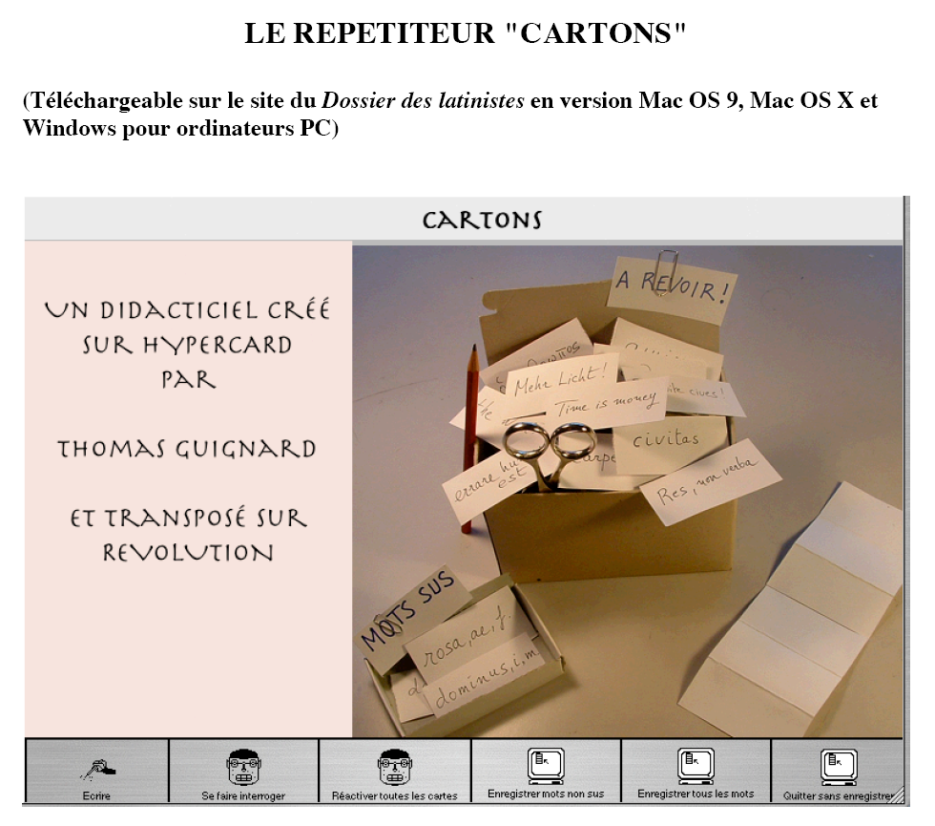
Si tu comptes utiliser ce système, je te conseille de le faire dès le début de l’année, dès les révisions. Il te sera utile jusqu’en juin et peut-être même jusqu’en rhétorique.
Pour t’aider, je te donne ici quelques pistes et quelques outils utiles. Mais quelle que soit la technique, la donnée la plus importante est LA REGULARITE car la mémoire aime la répétition.

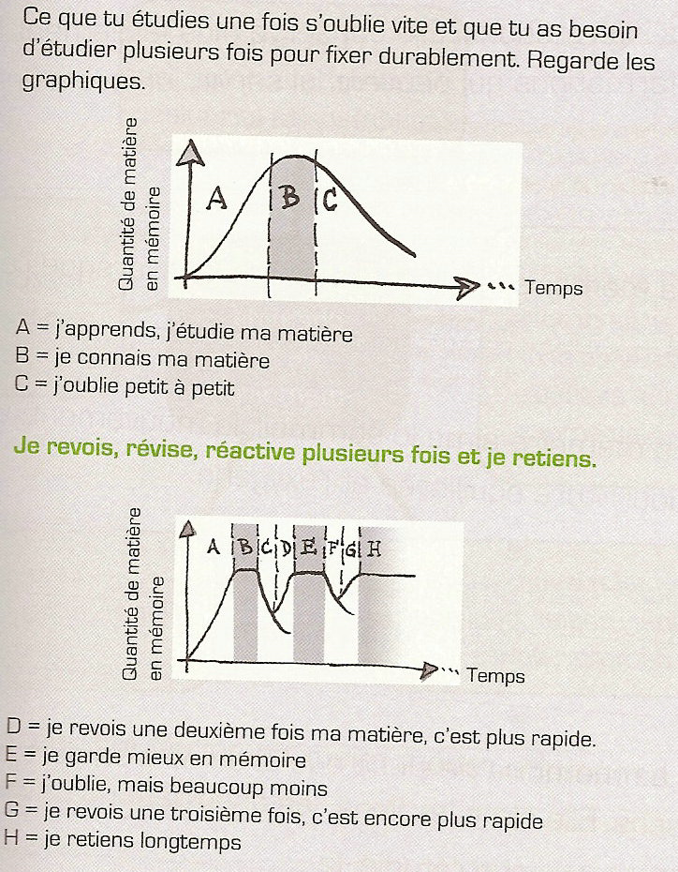

Enfin, tu sais qu’il arrive qu’un mot « refuse de rentrer ». Tu as beau l’étudier de toutes les manières, tu confonds, tu oublies…
Ne sous estime pas l’importance de la MEMOIRE ANECDOTIQUE. Il te faut lier ce mot à un évènement, un mouvement,… ou même une blague !

Un exemple ?
Une élève de première arrive un jour au cours et me dit : « Madame, je ne retiens jamais timere (avoir peur) ». Une demi heure plus tard, alors qu’elle est en plein exercice, je me glisse à coté d’elle et je crie soudain « TIMERE !!!! ». Sursaut général.
-Tu as eu peur ?
-Oh oui, Madame !
-Et bien tu n’oublieras plus timere.
Rire général.
Après cela, les élèves de cette classe ont retenu ce mot de vocabulaire.

Tu dois inventer des « trucs » amusants pour retenir ton vocabulaire et
gagner des points

